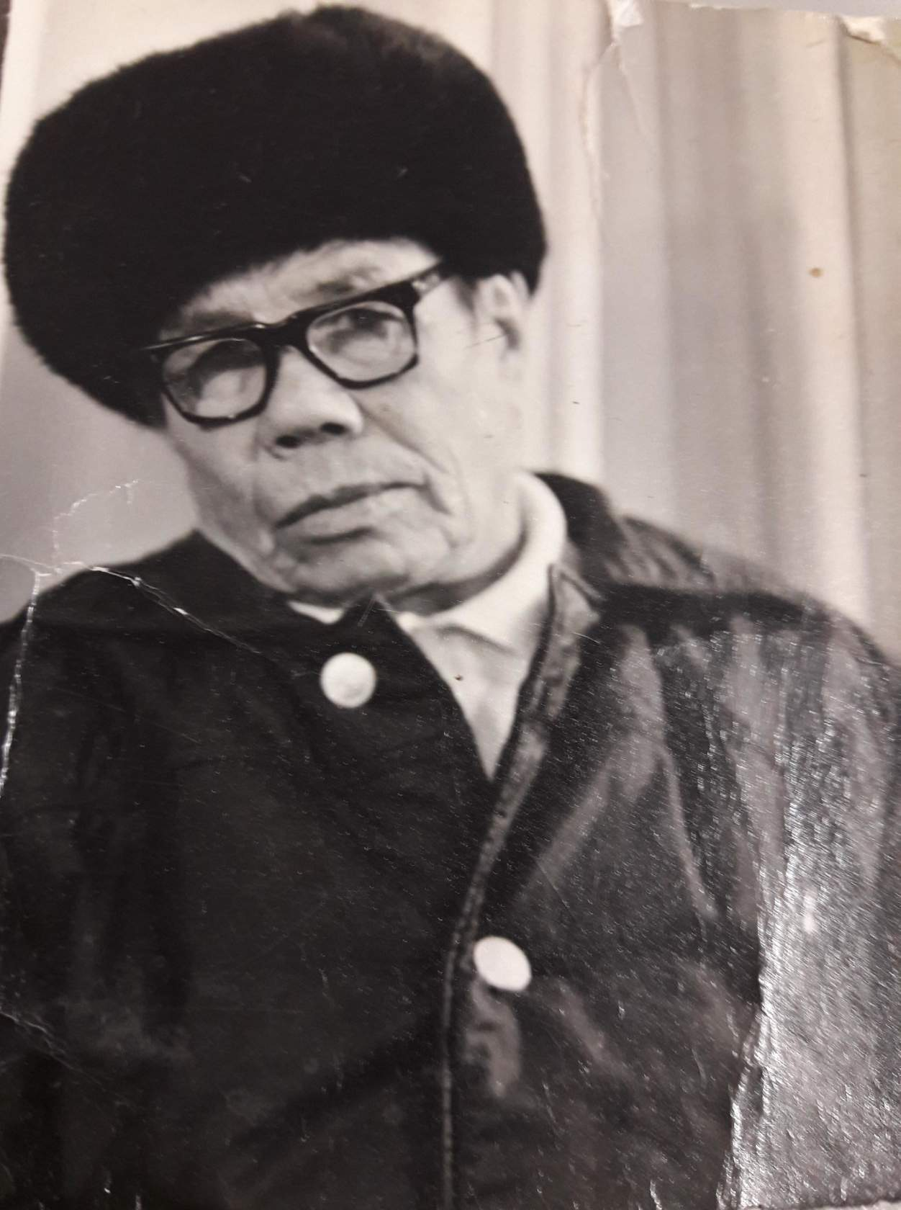
ЗОЛОТАРЕВ ПЕТР (ПРОКОПИЙ) ЕВЛАМПИЕВИЧ
21.07.1924 г-12.04.1998 г.
Ветеран Великой Отечественной Войны. Военную присягу принял 6 октября 1942 года при 808 арт.полку ,в звании рядовой. С 1942 года начал свой военный путь. И дошел до Берлина от Москвы. Двенадцатью медалями был награжден Петр Евлампиевич :"За взятие Праги"-09.06.1945 г., "За взятие Берлина"-15.01.1946 г, "За победу над Германией"-09.07.1946 г., "ХХ лет Победы"-8 мая 1979 г., "ХХХ лет Победы"-22.02.1976 г .,"60 лет ВС СССР"., "Орден отечественной войны 2 степени".,"40 лет Победы ВОВ"-4 мая 1985 г.,"50 лет ВС СССР"-6 мая 1969 г.,"70 лет ВС СССР"-22.02.1988.,"Медаль Жукова"-19.02.1996 г и "Орденом Красной звезды"- 09.05.1945 г..

